**Пояснительная записка**

1.Тема урока - «Непроизносимые согласные в корне слова».

2. Русский язык – 3 класс.

3.работу выполнила - Дуракова Валентина Анатольевна

4. Раздаточный материал подготовлен для запоминания правила правописания непроизносимых согласных в корне слова. На карточке кратко прописано правило данной орфограммы, прописаны слова для проверки и слова, которые надо запомнить. Учащиеся на первых уроках по этой теме неоднократно могут смотреть на этот раздаточный материал и соответственно запоминают написание многих слов, которые прописаны в карточке, и запоминают правило проверки орфограммы.

**Итоговое задание «Подготовка дидактических и методических материалов»**

**НЕПРОИЗНОСИМЫЕ СОГЛАСНЫЕ**

**ЗДРАВСТВУЙ – ЗДОРОВЫЙ ПОЗДНИЙ – ОПОЗДАЛ**

**ПАСТБИЩЕ - ПАСТИ СОЛНЦЕ - СОЛНЕЧНЫЙ**

**СогласныеВ, Д, Т, Л в некоторых словах**

**пишутся, но не произносятся.**

**ПРОВЕРИТЬ С ПОМОЩЬЮ ГЛАСНОЙ ИЛИ ЗВОНКОЙ СОГЛАСНОЙ!**

**ЗАПОМНИ!**

**ЧУДЕСНЫЙ (чудесен) ВКУСНЫЙ (ВКУСЕН)**

**НАПРАСНЫЙ (НАПРАСЕН) УЖАСНЫЙ (УЖАСЕН)**

**ПРЕКРАСНЫЙ (ПРЕКРАСЕН)ОПАСНЫЙ(ОПАСЕН)**

***Согласная не проверяется в словах:***

ЛЕС**Т**НИЦА ЧУ**В**СТВО

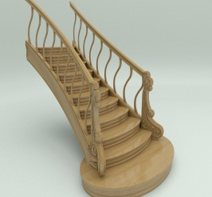

ПРАЗ**Д**НИК

